第五章 自然环境的整体性与差异性

第一节自然环境的整体性（第2课时）（导学案）
【教学目标】
课程标准：运用图表，分析海—气相互作用对全球水热平衡的影响，解释厄尔尼诺、拉尼娜现象对全球气候和人类活动的影响。
地理核心素养：
1.运用图表，说出海-气之间水分和热量交换过程，分析海-气相互作用对全球水热平衡的影响。
2.运用图表，说出厄尔尼诺现象、拉尼娜现象及其命名地点和主要发生时间。
3.结合景观图等资料，解释厄尔尼诺现象、拉尼娜现象对全球气候和人类活动的影响。
【教学重难点】
教学重点：运用图表，掌握海—气相互作用对全球水热平衡的影响，了解厄尔尼诺、拉尼娜现象对全球气候和人类的影响
教学难点：了解厄尔尼诺、拉尼娜现象对全球气候和人类的影响。
【课前预习】
知识点 自然环境的统一演化和要素组合
1．特点
(1)变化性：自然环境各要素每时每刻都在演化。自然环境的演化，是要素间物质交换的结果。
(2)统一性：一个要素的演化必然伴随着其他 的演化，各个要素的演化是统一的。
2．意义：保证了自然环境要素之间的 ，形成了阶段性的自然环境要素组合。
四、自然环境对干扰的整体响应
1．响应原理
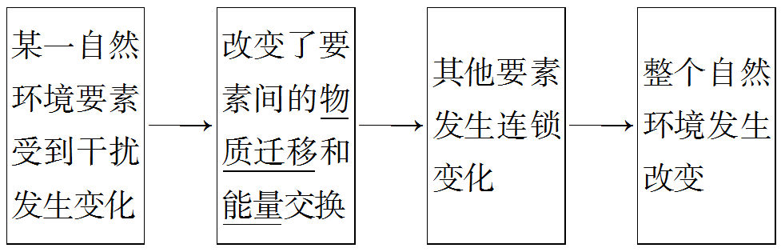
2．特点：干扰下的环境变化多为 的，各要素变化也 。
3．现状：人类对自然环境的干扰不断 ，环境变化加快，不利于人类的 。
【课中探究】
导入：安徽黄山美图
提问： 被誉为“天下第一奇山”的黄山，不仅山峰险峻、秀美，而且以奇松、怪石、云海、温泉“四绝”闻名。地质、地貌、生物、大气、水等其中一项特色突出的山，就能美名远扬，而黄山松、石、云、泉俱绝。黄山拥有“四绝”的神奇组合是偶然现象吗?你能对这种神奇组合做出解释吗?
- 自然环境的统一演化和要素组合
探究一：自然环境要素具有统一的演化过程
- 自然环境的统一演化
【自主思考】自然环境要素每时每刻都在演化吗？

【自主思考】自然环境某一要素的演化会伴随其他要素的演化吗？

探究二：自然环境演化过程中自然环境要素的协调性
2、自然环境演化过程中自然环境要素的协调性
【自主思考】自然环境演化的某一阶段自然环境要素具有什么特点?

- 自然环境对干扰的整体响应
探究三：自然环境对干扰的整体响应
【自主思考】如果某一自然环境要素受到干扰，其他要素会发生变化吗？

【自主思考】自然环境对干扰的整体响应有什么特点？

【自主思考】人类对自然环境的干扰作用有什么特点？

【典型案例】湖泊演变为陆地的过程
湖泊淤积，逐步变浅，面积萎缩。同时，水量逐步减少，生物由水生生物演变为湿生生物，最后演变为陆生生物，湖底底泥转化为土壤，小气候也逐渐干燥。湖泊演变为陆地，是地形、气候，生物、土壤、水文等地理要素的统一变化过程。在这一变化过程中，依次出现不同的自然环境要素组合。
播放视频：青藏高原
【合作探究】从地理环境的整体性角度简述青藏高原地理环境的演化过程。

【合作探究】从地理环境整体性角度简述黄土高原水土流失的成因及危害。

【课堂探究】东北过度采伐森林导致自然环境的整体变化
东北林区北部为寒温带针叶林，南部为针阔叶混交林（图5.4 a）和温带落叶阔叶林。经过 100多年的大规模采伐（图5.4 b)，至20世纪末，东北林海发生了很大的变化——森林面积锐减。森林面积锐减，一方面造成土壤续乏枯枝落叶的补给，且水上流失加剧，土壤肥力下降；另一方面降低了森林滞留降水的功能，导致降水时易形成洪水（图5.4 c)，无降水时河流水量锐减甚至断流。水土流失加剧使地面沟谷纵横(图5.4d)，土层变薄，岩石裸露，岩石的风化速度加快。
自20世纪来，随着天然林保护工程的实施，东北林区得到了有效的保护，在森林逐渐恢复。
1. 说出我国东北林区的范围及气候特征。
2. 东北林区森林面积锐减后带来的环境变化主要有哪些表现？
3. 目前东北林区的生态环境正在逐步改善，其主要原因是什么？
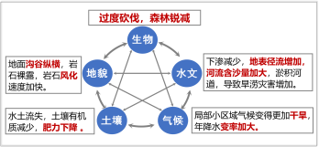

【课堂探究】认识修建大坝对自然环境的影响
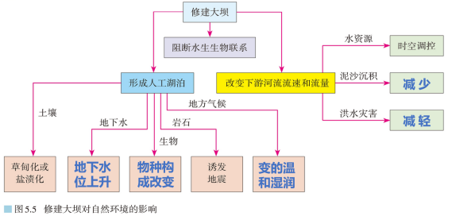

【课堂总结】

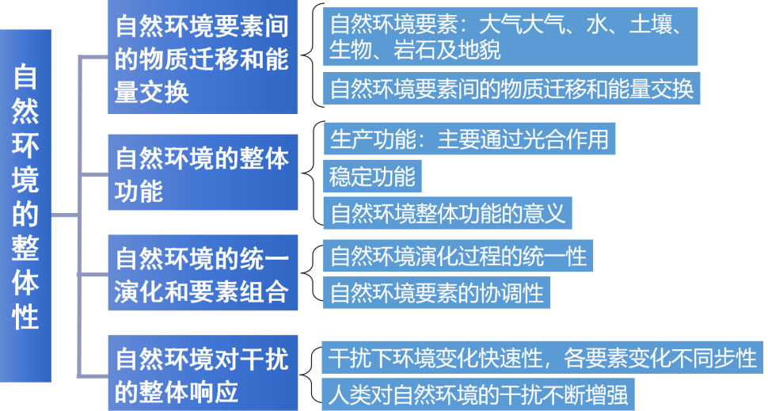

【课堂练习】
沱沱河发源于青海省西南部的唐古拉山脉，为长江的西源，其上游发育了典型的辫状水系。研究发现，辫状河道可能成为风沙的来源地，从而对途经这里的青藏铁路线上的列车运行造成不利影响。甲图为沱沱河景观，乙图示意1961～2019年沱沱河地区气候变化情况。完成下面小题。
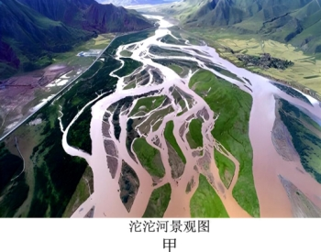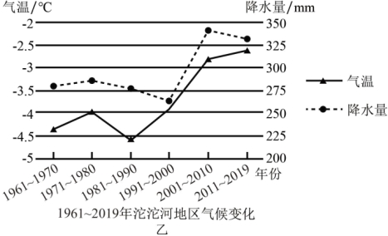
1．沱沱河辫状水系产生的原因可能是（ ）
①气温日较差大 ②河道平坦开阔
③冰川侵蚀显著 ④流量季节变化大
A．①② B．②③ C．③④ D．②④
2．根据近年来沱沱河地区气候变化情况，可以推测出沱沱河地区（ ）
A．森林覆盖率上升 B．河道变化频繁
C．形成河流阶地 D．冰川面积扩大



第一节自然环境的整体性（第2课时）（导学案）
【参考答案】

【课前预习】

知识点一 海—气相互作用与全球水热平衡
1．水分交换：海洋是大气中水汽的最主要来源。大气中的水汽在适当条件下凝结，并以降水的形式返回海洋。
2．热量交换：海洋吸收了到达地表太阳辐射的大部分，再通过潜热、长波辐射等方式把储存的太阳辐射能输送给大气，为大气运动提供能量，驱使大气运动。大气主要通过风向海洋传递动能，驱使表层海水运动。
3．途径：通过大气环流与大洋环流，驱使水分和热量在不同地区传输。
4．意义：维持地球上水分和热量的平衡。
知识点二 厄尔尼诺和拉尼娜现象
1．厄尔尼诺现象
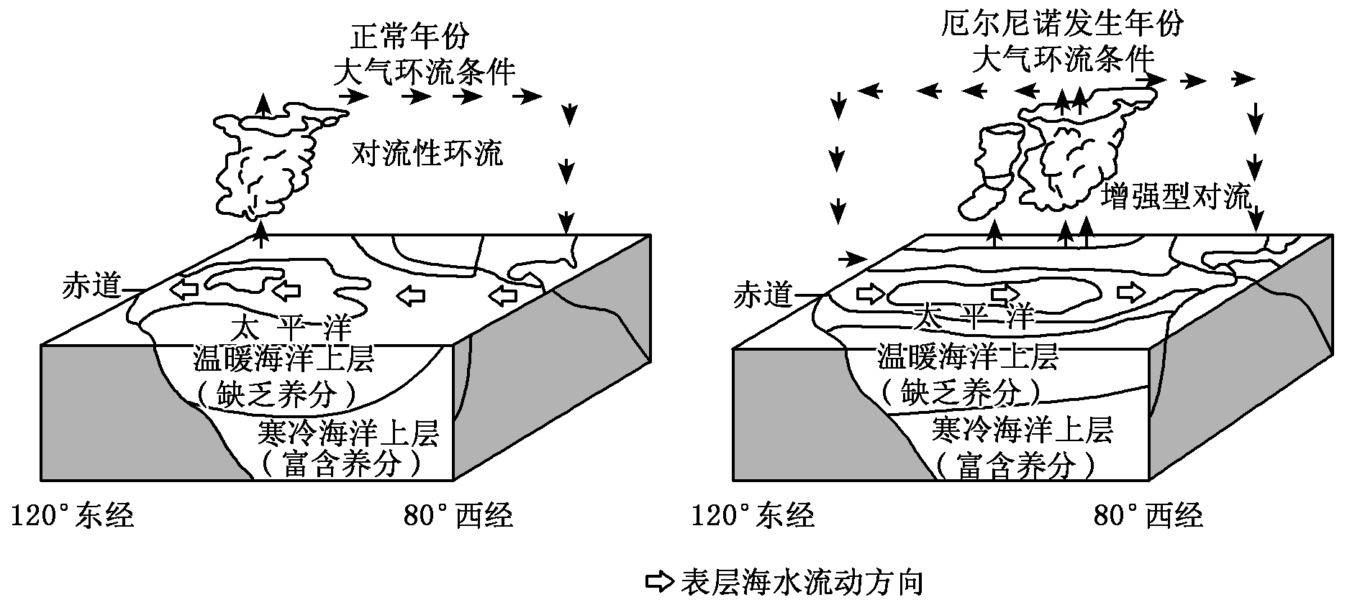
(1)概念：有些年份，赤道附近太平洋中东部表层海水温度异常升高的现象。
(2)正常年份与厄尔尼诺年份海—气相互作用比较：
时间 | 海—气相互作用
正常年份 | 赤道附近太平洋中东部表层海水温度较低，大气较稳定，气流下沉，干燥少雨；西部海水温度较高，气流上升，温润多雨
厄尔尼诺年份 | 赤道附近太平洋地区东、西部海面的温度差异减小。赤道附近的太平洋东部，下沉气流减弱或消失，甚至出现上升气流，降雨增多，引发洪涝灾害。同时，赤道附近太平洋西部，上升气流减弱或消失，干燥少雨，带来旱灾或森林大火

- 拉尼娜现象
(1)概念：是指赤道附近中东太平洋海面温度异常降低的现象，与厄尔尼诺现象相反。
(2)影响：赤道附近太平洋东西部的温度差异增大，引起气候异常。
【课中探究】
导入：安徽黄山美图
提问： 被誉为“天下第一奇山”的黄山，不仅山峰险峻、秀美，而且以奇松、怪石、云海、温泉“四绝”闻名。地质、地貌、生物、大气、水等其中一项特色突出的山，就能美名远扬，而黄山松、石、云、泉俱绝。黄山拥有“四绝”的神奇组合是偶然现象吗?你能对这种神奇组合做出解释吗?
- 自然环境的统一演化和要素组合
任务一：自然环境要素具有统一的演化过程
- 自然环境的统一演化
【自主思考】自然环境要素每时每刻都在演化吗？
学生回答参考：是的。
教师讲解：
自然环境要素每时每刻都在演化，例如土壤的形成、生物的进化。
自然环境的演化，是要素间物质迁移的结果。地貌的侵蚀变化正是水与岩石间的物质迁移导致了流水地貌的演化。
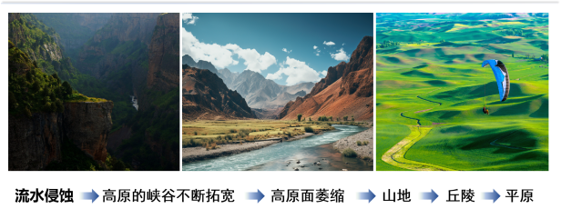
【自主思考】自然环境某一要素的演化会伴随其他要素的演化吗？
学生回答参考：会。
教师讲解：
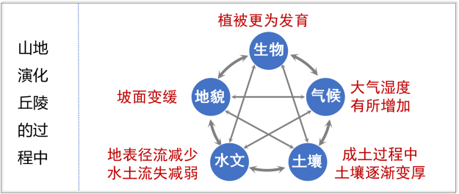
一个要素的演化必然伴随着其他各个要素的演化，各个要素的演化是统一的。
山地演化成丘陵的过程中，坡面变缓，地表径流减少，水土流失减弱，在成土作用下土壤逐渐变厚，植被也更加发育，大气湿度也有所增加。
任务二：自然环境演化过程中自然环境要素的协调性
2、自然环境演化过程中自然环境要素的协调性
【自主思考】自然环境演化的某一阶段自然环境要素具有什么特点?
学生回答参考：有。
教师讲解：
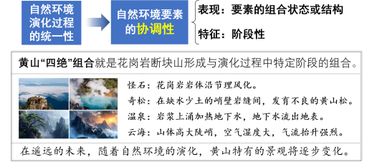
自然环境演化过程的统一性是自然环境要素保持协调性的基础。自然环境要素的协调性表现为要素的组合状态或结构，具有阶段性特征。
- 自然环境对干扰的整体响应
任务三：自然环境对干扰的整体响应
【自主思考】如果某一自然环境要素受到干扰，其他要素会发生变化吗？
学生回答参考：会的。
教师讲解：

【自主思考】自然环境对干扰的整体响应有什么特点？
学生回答参考：
自然环境演化相比，干扰下的环境变化多为快速的，各要素变化也不同步。
教师讲解：
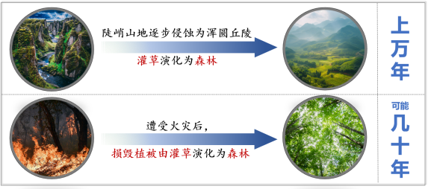
【自主思考】人类对自然环境的干扰作用有什么特点？
学生回答参考：
人类对自然环境的干扰不断增强。环境的快速变化往往不利于人类的适应。
教师讲解：例如全球变暖
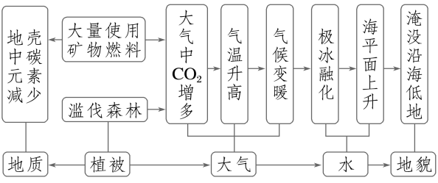
【典型案例】湖泊演变为陆地的过程
湖泊淤积，逐步变浅，面积萎缩。同时，水量逐步减少，生物由水生生物演变为湿生生物，最后演变为陆生生物，湖底底泥转化为土壤，小气候也逐渐干燥。湖泊演变为陆地，是地形、气候，生物、土壤、水文等地理要素的统一变化过程。在这一变化过程中，依次出现不同的自然环境要素组合。
播放视频：青藏高原
【合作探究】从地理环境的整体性角度简述青藏高原地理环境的演化过程。
学生回答参考：
青藏高原区地理环境的整体性：
地形以高原为主，高原上有许多高大山脉，海拔高对气候影响很大；
气候高寒，光照强烈、热量很不足，冰川广泛分布；
是许多大河的发源地及水源涵养地；
东南部森林植被较好，向西北方向成为高寒草甸草原、高寒荒漠；
土壤发育程度差，比较贫瘠，冻土广泛分布；
以食草、抵御寒冷能力强的动物为主，如牦牛。
【合作探究】从地理环境整体性角度简述黄土高原水土流失的成因及危害。
学生回答参考：
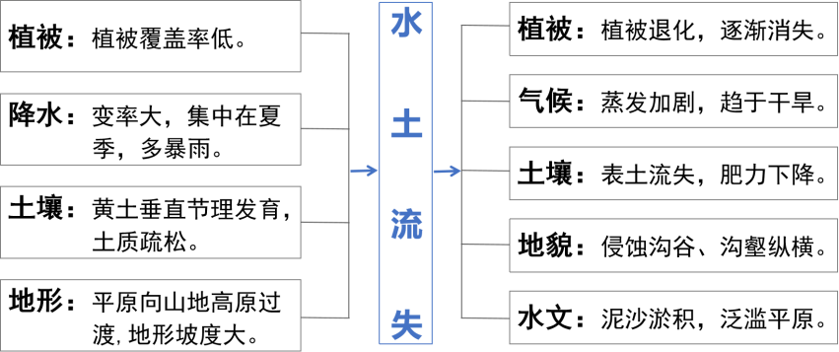
【课堂探究】东北过度采伐森林导致自然环境的整体变化
东北林区北部为寒温带针叶林，南部为针阔叶混交林（图5.4 a）和温带落叶阔叶林。经过 100多年的大规模采伐（图5.4 b)，至20世纪末，东北林海发生了很大的变化——森林面积锐减。森林面积锐减，一方面造成土壤续乏枯枝落叶的补给，且水上流失加剧，土壤肥力下降；另一方面降低了森林滞留降水的功能，导致降水时易形成洪水（图5.4 c)，无降水时河流水量锐减甚至断流。水土流失加剧使地面沟谷纵横(图5.4d)，土层变薄，岩石裸露，岩石的风化速度加快。
自20世纪来，随着天然林保护工程的实施，东北林区得到了有效的保护，在森林逐渐恢复。
1. 说出我国东北林区的范围及气候特征。
2. 东北林区森林面积锐减后带来的环境变化主要有哪些表现？
3. 目前东北林区的生态环境正在逐步改善，其主要原因是什么？
学生回答参考：
- 范围主要包括：大小兴安岭以及长白山地。
气候特征:夏季短促、高温多雨，冬季漫长、寒冷干燥。
- 水土流失加剧、土壤肥力下降、旱涝灾害加剧。
- 实施了天然林保护工程，停止了天然林的砍伐，森林逐渐恢复，因此生态环境逐步改善。
【课堂探究】认识修建大坝对自然环境的影响
【课堂练习】
【解析】1.D 2.B
1．结合材料信息可知，辫状水系有多条分汊水道，河流在大小沙洲之间流淌，沙洲主要是由河流堆积作用形成的。沱沱河的主要补给是冰川融水，夏季补给量大，河流流量大，搬运能力强，含沙量高，在地势开阔的地方携带的泥沙堆积，形成沙洲和浅滩，枯水期沙洲出露，形成辫状景观，故②④正确；青藏高原气温日较差大，但对形成辫状水系影响较小，①错误；辫状水系与冰川侵蚀作用无直接关系，③错误。故选D。
2．结合材料信息可知，沱沱河地区发源于青海省西南部的唐古拉山脉，海拔高气温低，该地区主要的植被为高山草甸草原，不是森林，A错误；据气候资料图可知，该地区的气温和降水都有上升趋势，导致丰水期河流流量变大，搬运能力增强，枯水期河道则堆积泥沙，使得分汊变化更快，河道变化频繁，B正确；结合所学知识，形成河流阶地主要是因为地壳间歇性抬升，河流下切侵蚀，图中以侧向侵蚀为主，并未形成阶地，C错误；随着气温升高，冰川面积应该减小，D错误。故选B。

